Denník Turistu

Customer Stories:

* Pomocou senzora sa pozrieť na stav počasia.
* Pomocou internetu v mobile a GPS senzora zistiť aktuálnu pozíciu.
* Zaznamenať zážitky do mobilu s popismi a nahratím fotiek priamo na server a takým spôsobom odbremeniť pamäť telefónu.
* Vysielať SOS signál pre prípad pomoci záchranárskych služieb.

Sprinty:

**Sprint č. 1**

Dĺžka trvania od 15. 10. 2018 po 28. 10. 2018

Cieľ:

Pripraviť vhodné materiály pre zvládnutie naprogramovania jednotlivých komponentov.

Spôsob: Nájsť vhodné knižnice a tutorialy pre implementaciu každého prvku zadania.

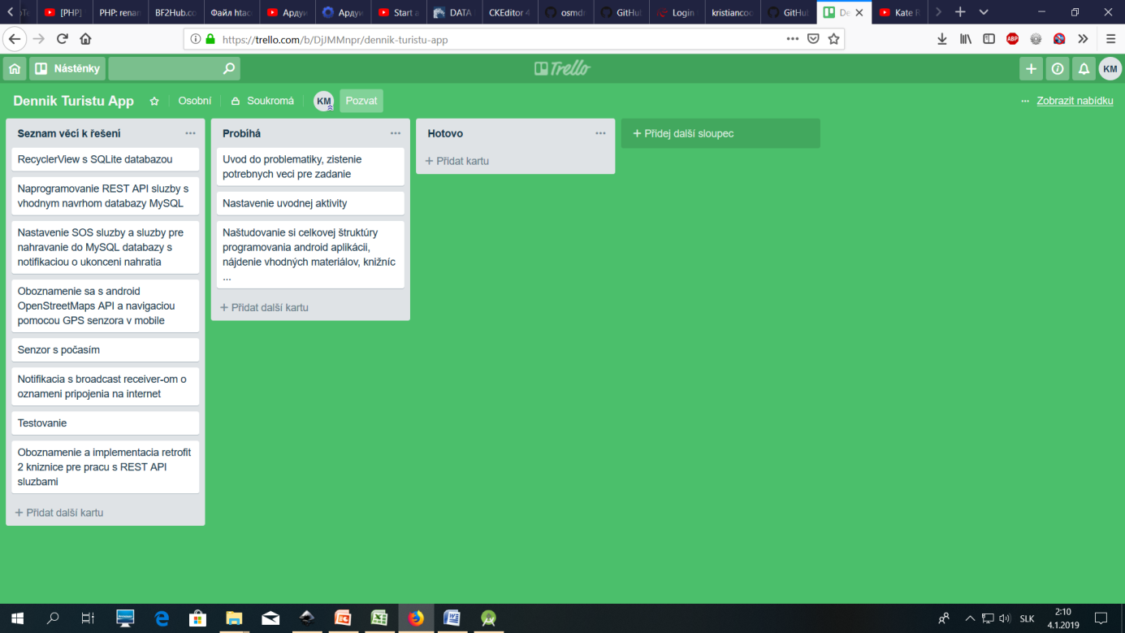

Výstup:

Knižnice uvedené v gradle scriptach

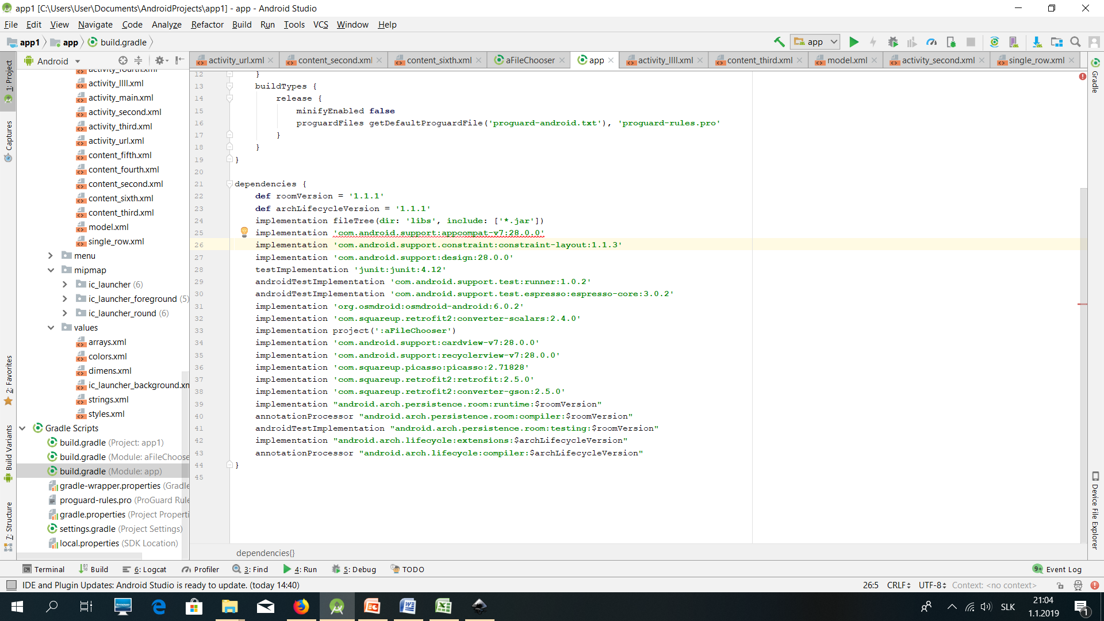

Tutorialy linky:

<https://www.youtube.com/playlist?list=PL0lO_mIqDDFW13-lP3IgK9lZoM1M-oPl4>

<https://www.youtube.com/watch?v=8FJ3oOpHszc&list=PLrnPJCHvNZuBqr_0AS9BPXgU6gvNeai5S>

<https://www.youtube.com/watch?v=ARpn-1FPNE4&list=PLrnPJCHvNZuDihTpkRs6SpZhqgBqPU118>

Predstava ako bude vyzerať implementacia mojej aplikácie. Ako budú implementované jednotlivé prvky.

Deklarácia povolení od zariadenia pre moju aplikáciu v Manifeste a nastavenie konštantu v hlavnej aktivite.

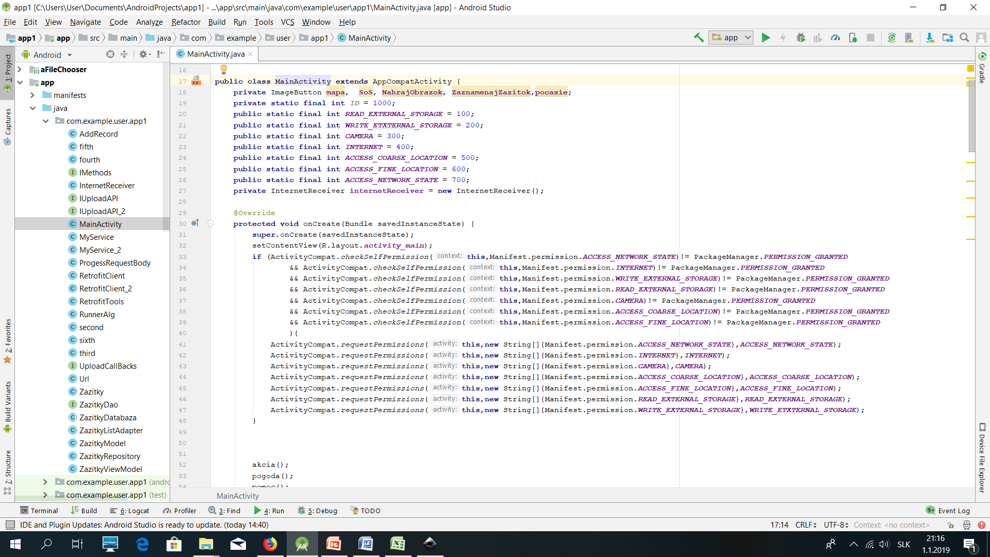

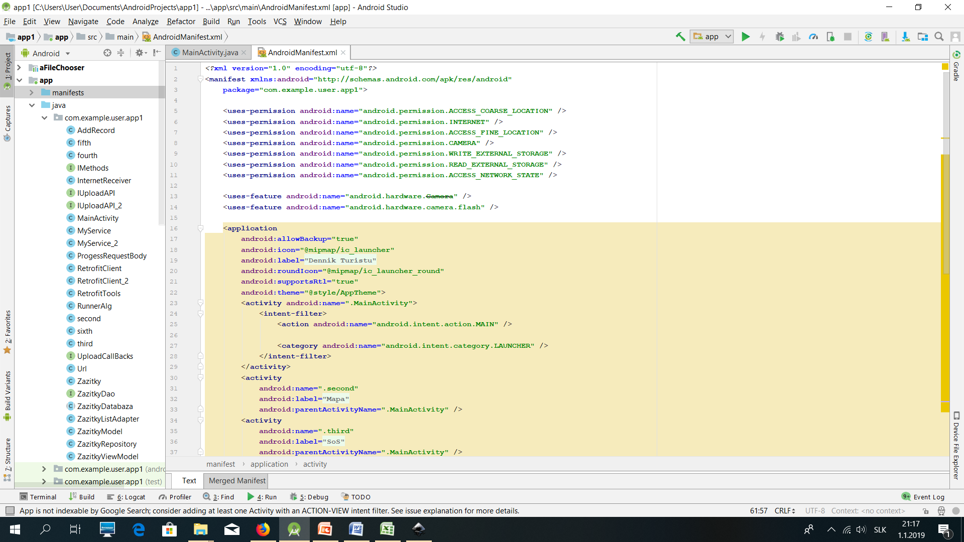

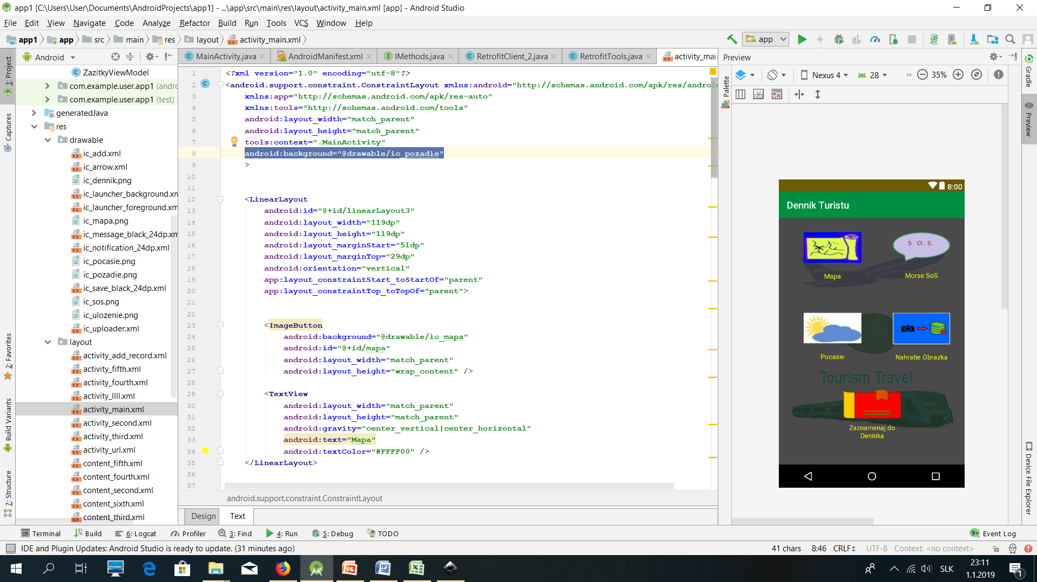Layout hlavnej aktivity:

Zoznam splnených úloh zo sprintu:

Všetky

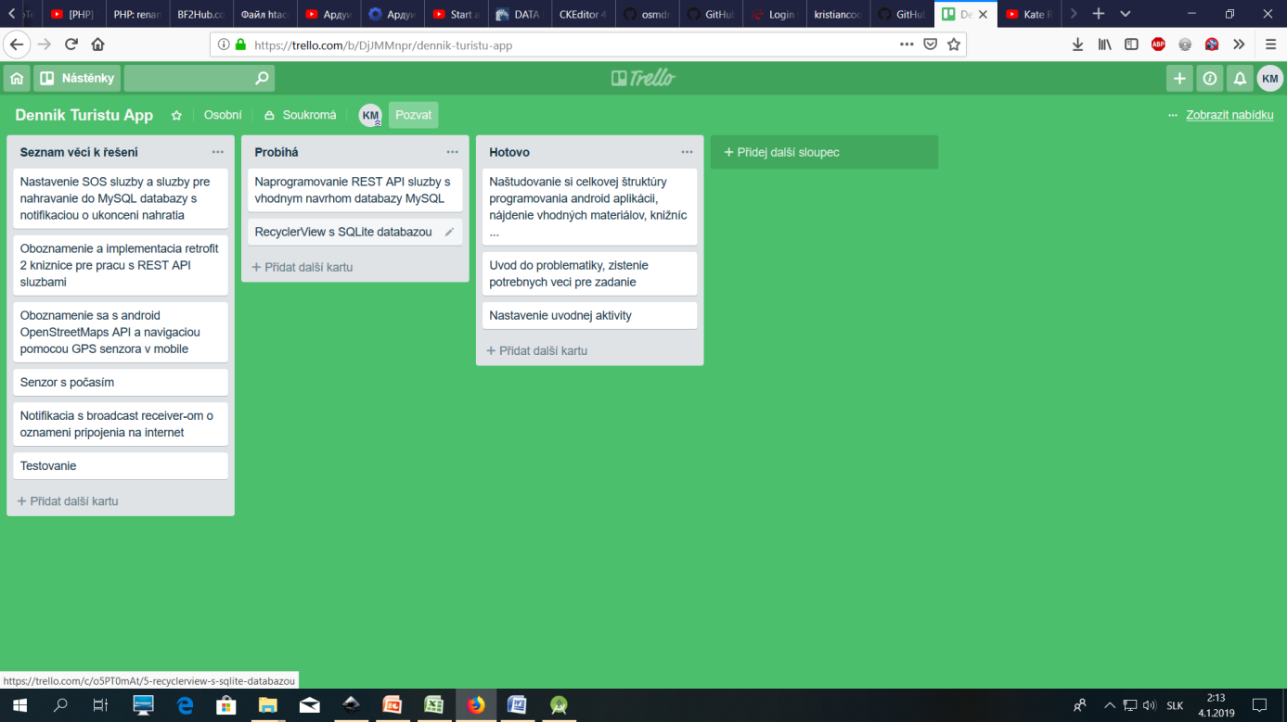

Triedy a metódy zrealizovane:

Hlavná trieda Main_Activity, pridané tlačidlá a k ním priradené akcie.

**Sprint č. 2**

Trvanie od 29.10.2018 po 11.11.2018

Cieľ: - Navrhnúť databázu MySQL, pripraviť skripty PHP na komunikáciu s databázou a na programovať jednoduché REST API v jazyku PHP.

- Navrhnúť internú databázu SQLite pre možnosť ukladania dát pre interné účely aplikácie a prepojiť ju s recyclerView zoznamom.

Spôsob:

SQL scripty:

MySQL

CREATE TABLE Zazitky(int ID autoincrement primary key, blob Images);

SQLite

CREATE TABLE Zazitky(int ID autoincrement primary key, Text Nazov, Text Miesto, Text Popis);

Layouty pre recyclerview:

Hlavny kde su zobrazene nahravky

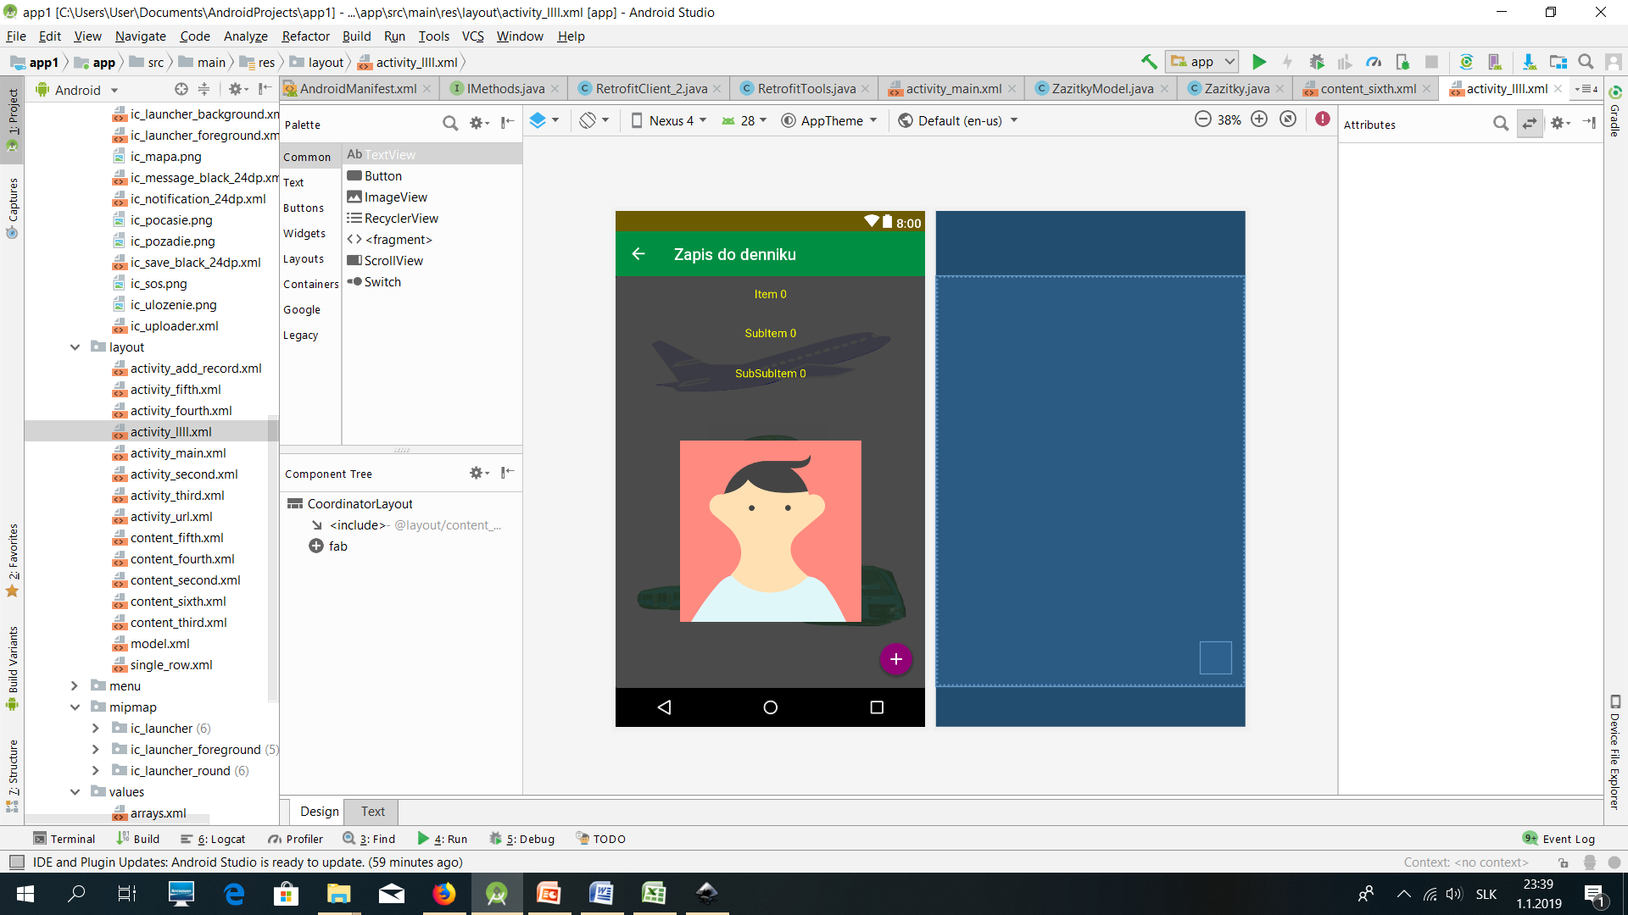

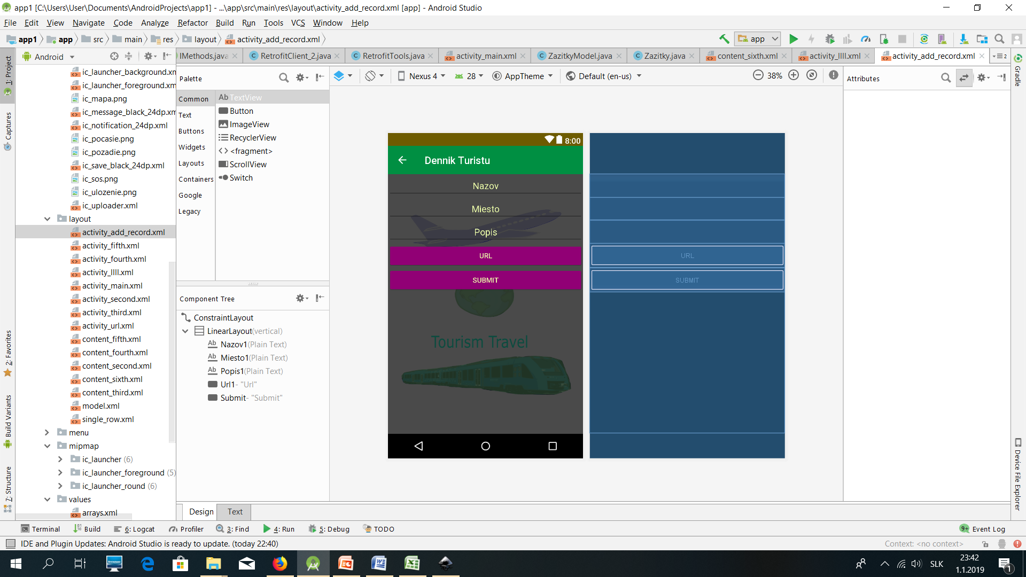Tam kde sa vypisujú údaje pre nahratie a editáciu.

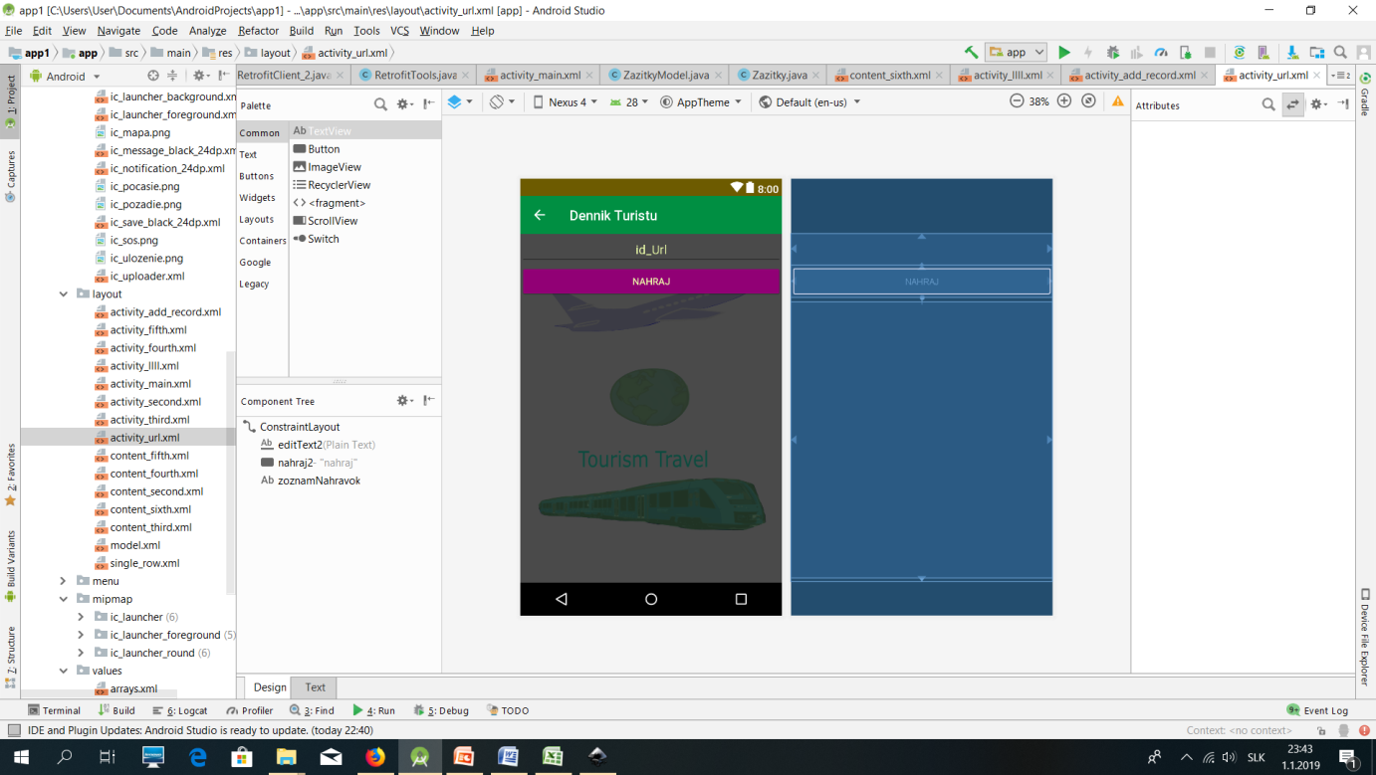

Layout, ktorý slúži ako viewModel

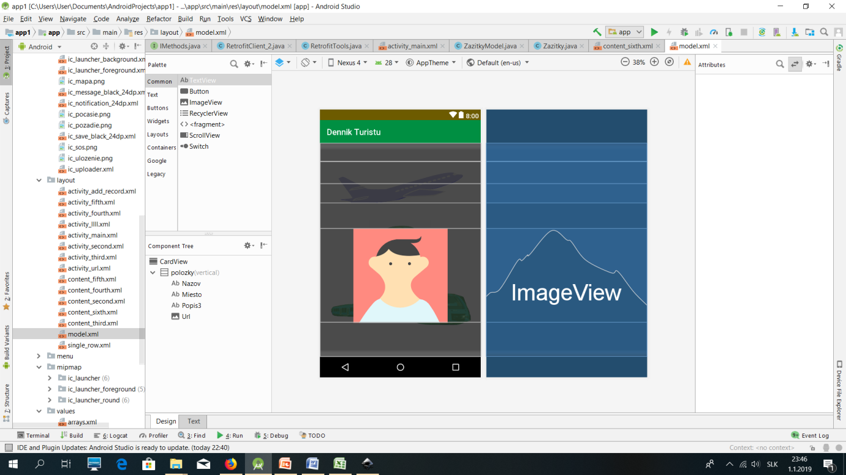

Naprogramovane časti:

1. PHP scripty

2. Triedy a metódy pre nahrávanie do internej databázy SQLite: Zazitky trieda implementujúca entitu tabuľky, rozhranie k prístupu na DAO objekty ZazitkyDAO, ZazitkyDatabaza trieda implementujúca vytvorenie databázy, ZazitkyRepository implementovanie metód pre prácu s databázou ako s asynchrónnymi akciami, ZazitkyViewModel trieda implementujúca spôsob používania objektu ZazitkyRepository, ZazitkyListAdapter trieda s návrhovým vzorom adaptér na prepojenie metód s SQLite databázou a recyclerView.

Zoznam úloh splnených na tento sprint:

Všetky

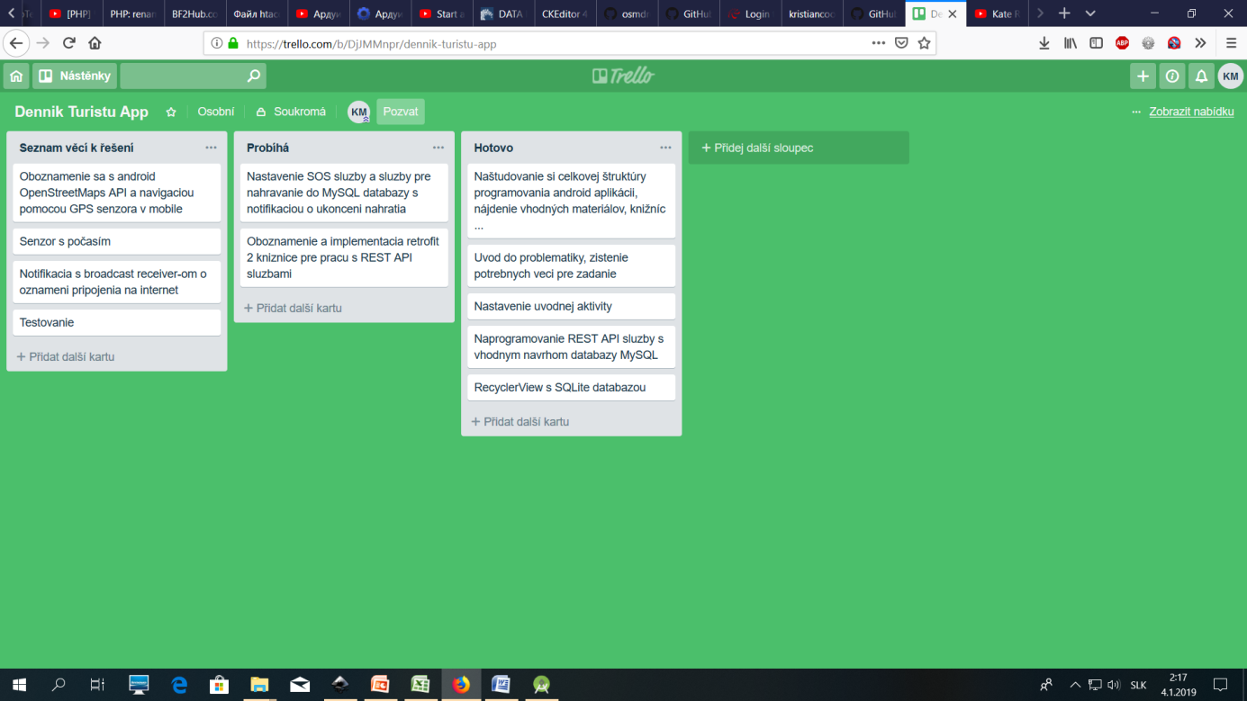

**Sprint č. 3**

Trvanie: od 12.11.2018 po 25.11.2018

Cieľ: - Spojiť Backend s android Frontend-om pomocou knižnice retrofit 2.

- Nájsť spôsob nahrávania fotiek na server.

- Nájsť vhodný bezplatný hosting na hostovanie MySQL databázy spolu s úložiskom fotiek.

- Nastaviť službu s notifikáciou

Spôsob:

Nahratie fotiek nastavím ako službu pre prípad nečakaného vypnutia aplikácie alebo zdlhaveho nahrávania na server v prípade pamäťovo veľkej fotky. Začatie a ukončenie nahrávania oznámim notifikáciami. Zoznam nahratých fotiek na serveri zobrazím v activite URL.

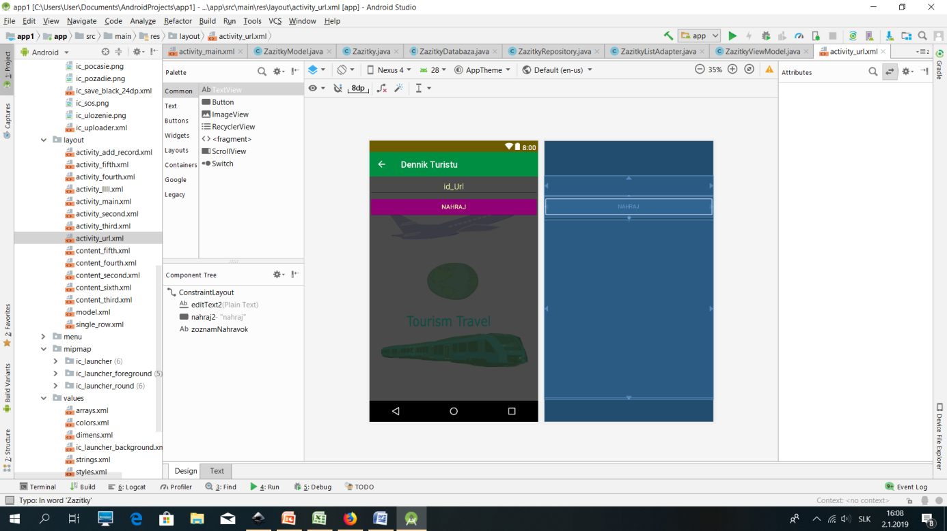

Tlačidlo nahraj slúži na výber konkrétnej fotky pre nahratie k zážitku v recyclerView-e vyberá sa podľa id-čka ku konkrétnej fotke. Pre nahrávanie súboru som použil pripravený modul aChooseFile najdený v GIThube, ktorý ma v sebe zakomponovaný spôsob nahrávania súborov na server. Ako hosting na služby som si zvolil providera na stránke 000webhost.com

Programované časti:

MyService2 nahrávanie súboru, IMethods a IUploadsAPI_2 rozhrania pre prácu s REST API,

RetrofitTools, RetrofitClient a RetrofitClient_2 sú triedy implementujúce prácu s REST API, doprogramovanie aktivity URL.

Úlohy splnené: Služba pre nahrávanie, načítanie odpovede so servera.

Prenesená úloha do ďalšieho sprintu: SOS služba.

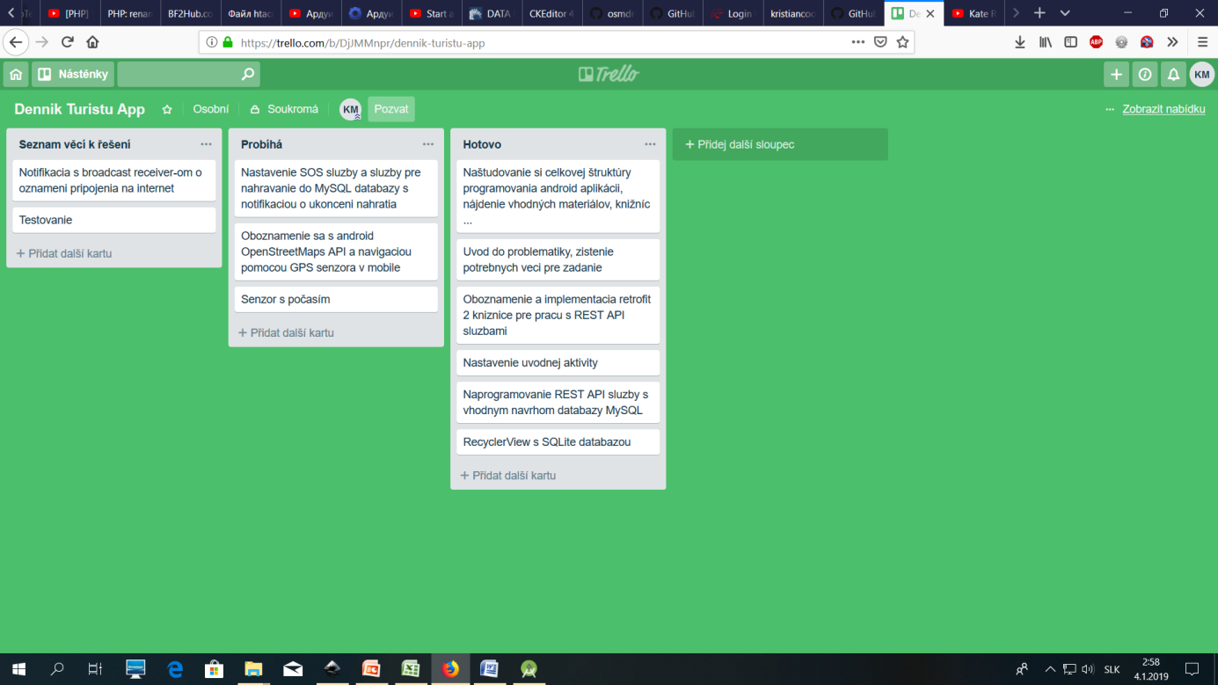

**Sprint č. 4**

Trvanie: od 26.11.2018 do 9.12.2018

Cieľ:

Naprogramovať navigáciu GPS, využiť openStreetMaps API pre vykreslenie mapy, implementovať stav ovzdušia v okolí pomocou za pomoci senzorov

Spôsob:

Naprogramovať senzori pre diagnostiku ovzdušia okolitého prostredia pre smartphóny a tak naprogramovať aktivitu, ktorá určí momentálny stav ovzdušia. Vytvoriť samostatne thread(vlákno), ktoré zabezpečí asynchrónny chod služby vysielania SOS signálu blikaním svetla smartphónu.

Implementovať GPS navigáciu so senzorom a openStreetMaps API pre ukazanie aktuálneho umiestnenia používateľa na mape.

Programované časti:

Aktivita second, kde bola použité API openStreetMaps pre android a naprogramovaný spôsob získania súradníc z GPS senzora v mobile. Aktivita third používa senzor tlaku, teploty a relatívnej vlhkosti ovzdušia. Doprogramovaná bola služba MyService v ktorej využívam triedu RunnerAlg, ktorá slúži ako naprogramované samostatné vlákno (Thread) na službu vysielania núdzového svetelného signálu SOS. RunnerAlg je naprogramovaný ako singleton. Službu MyService volám z aktivity fourth.

Layouty:

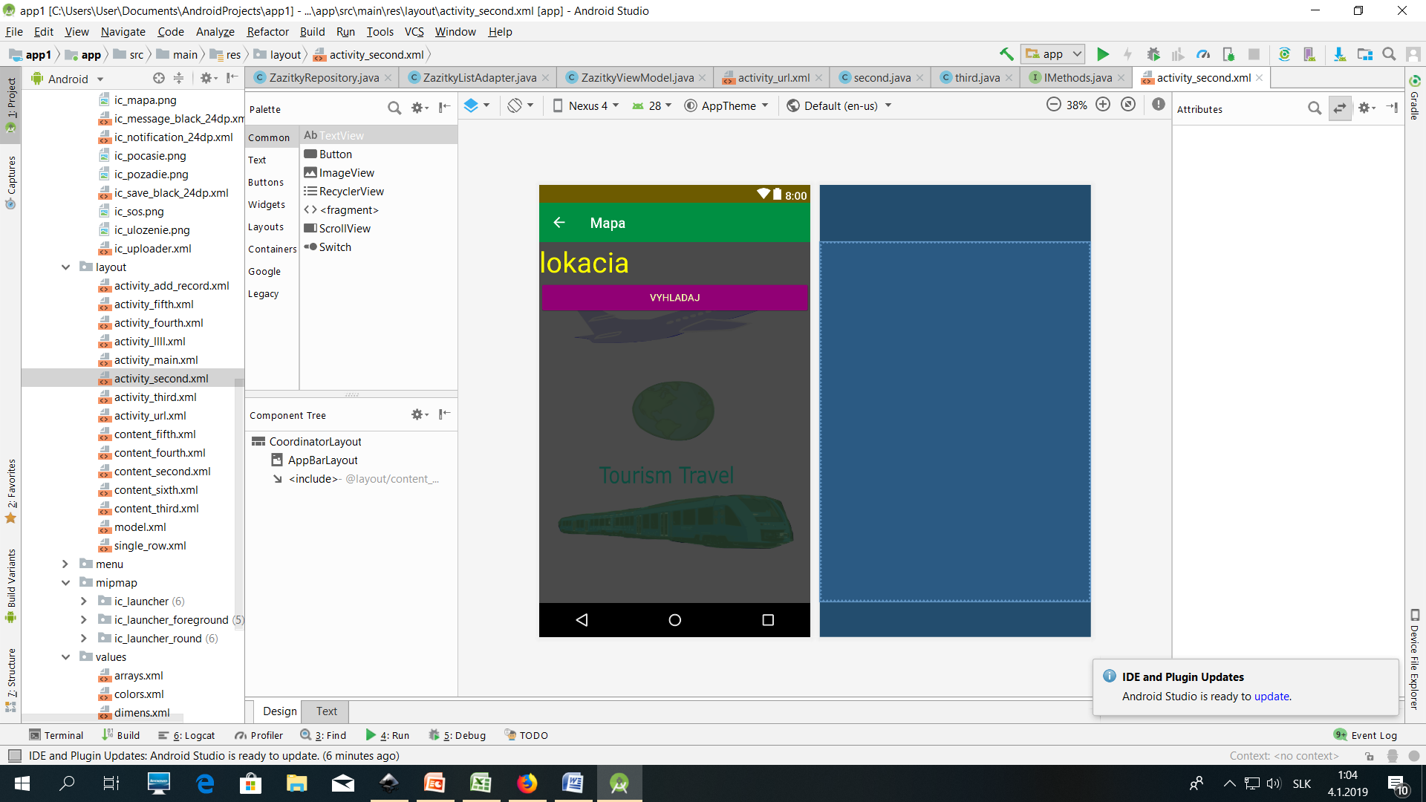

Layout navigácie

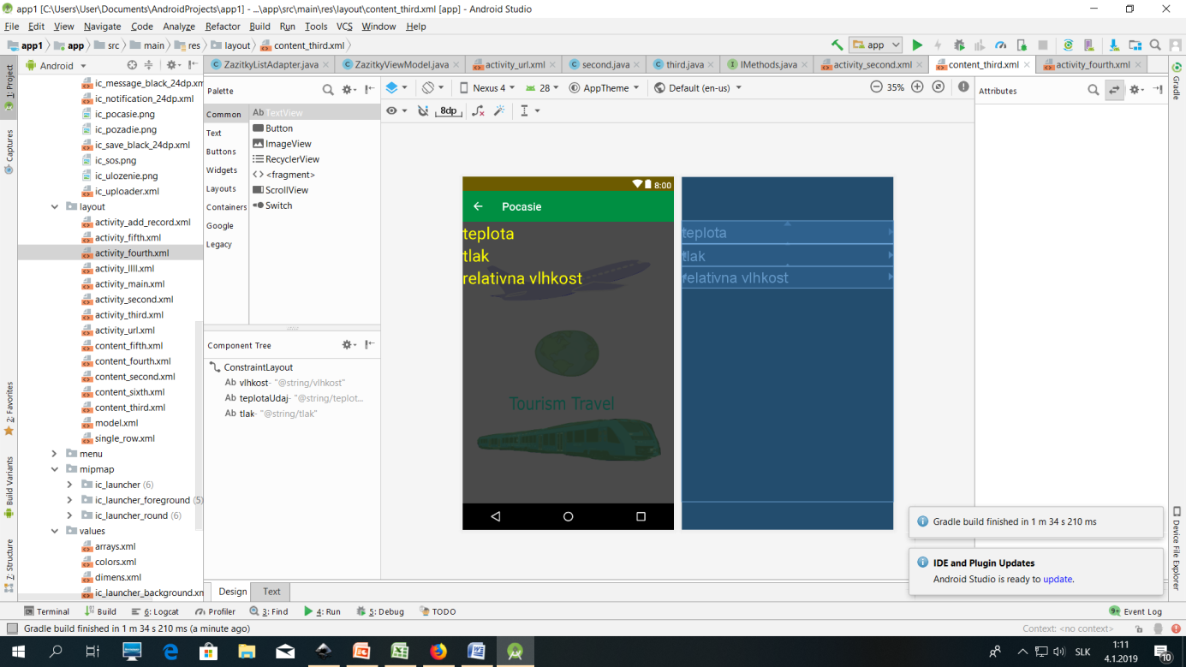

Layout senzoriky pre zistenie aktuálneho počasia.

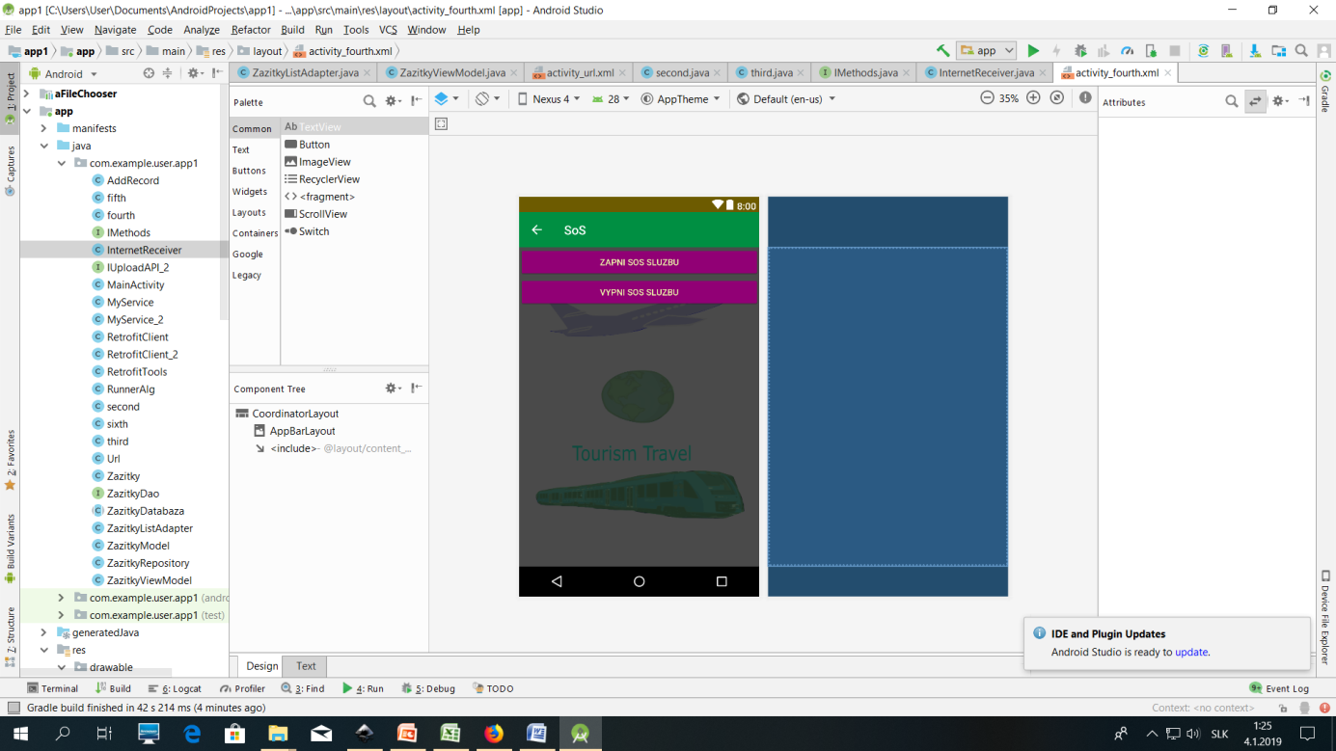

Layout služby pre signalizáciu núdzových signálov.

Úlohy splnené pre tento sprint:

Všetky

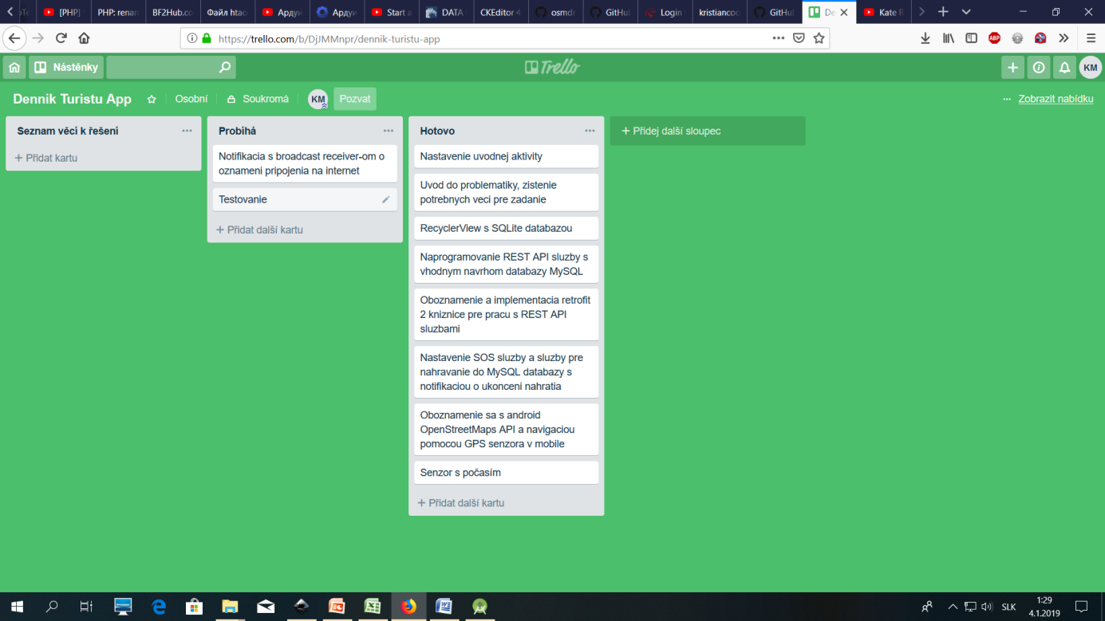

**Konečný/finálny sprint č. 5**

Trvanie:

Od 10.12.2018 do 31.12.2018

Cieľ:

Doprogramovať broadcast receiver a otestovať funkčnosť aplikácie.

Spôsob: naprogramovať samostatnú triedu broadcast receiver-u a použiť ju s notifikáciou v hlavnej aktivite. Broadcast receiver bude oznamovať, či je momentálne mobilné zariadenie pripojené k internetu a tak zistiť, či je možné využívať služby aplikácie, ktoré si vyžadujú pripojenie k internetu, ako nahrávanie snímkov do servera, získanie mapy s openStreetMaps API a podobne.

Naprogramované časti:

Naprogramovaná trieda InternetReceiver, v ktorom je broadcast receiver pre zistenie stavu pripojenia a zaregistrovaná v main_activity.

Testovanie aplikácie:

Senzori boli testované len v emulatore.

Ostatne časti boli testované na školskom smartphóne a na mojom mobile.

Všetko viac-menej je funkčné no nie rovnako podporované vzhľadom k tomu, že veci boli primárne programované pre android verziu 5.0.0 a niektoré veci sa vyššími a nižšími verziami menili, tým pádom , že môj mobil má verziu androidu 4.4.0 nie sú podporované časti, ako je práca s REST API a zase školský smartphón má verziu vyššiu ako 7.0.0, tak nepodporuje vysielanie SOS signálu takým spôsobom ako som implementoval pre verziu 5.0.0. Vzhľadom k tomu, že nemám k dispozícii zariadenie verzie android 5.0.0 tak neviem odskúšať všetky prvky zadania na jednom telefóne, ale rôzne prvky sú funkčné na viacerých zariadeniach.

Podľa vyššie uvedených parametrov je aplikácia určená najmä mobilu typu Samsung I9505 Galaxy S4.

Úlohy splenené pre tento sprint:

Všetky

